Ak máš napísané tak nemusíš písať. Tieto témy som zasla v prvom týždni

Chladené náplne do rôznych dezertov

Terina s černicami
Suroviny:
400g černíc, 5 plátkov želatíny, 500g tvarohu, 150g smotanového jogurtu, 2 lyžice práškového cukru, 1 vanilkový cukor, ½ citróna, 50 ml mlieka, 50 ml bieleho vína, 1 lyžica krupicovéko cukru
Postup:
Želatínu necháme napučať v studenej vode. Tvaroh premiešame s jogurtom, oboma cukrami a kôrou i šťavou z citróna. Mlieko zahrejeme a necháme v ňom rozpustiť želatínu. Želatínu s mliekom vmiešame do tvarohového krému. Pridáme asi 2/3 černíc. Formu vyložíme potravinovou fóliou a naplníme tvarohovou hmotou. Necháme v chladničke stuhnúť. Zvyšné černice krátko podusíme s vínom a krupicovým cukrom. Rozmixujeme ich a prepasírujeme. Černicovú omáčku potom podávame k dobre vychladenej terine.

Dvojfarebné mrazené rezy
Suroviny:
250 ml smotany na šľahanie, 150g práškového cukru, 4 žĺtky, 500g mäkkého tvarohu, 50ml vaječného likéru, 1 vanilkový cukor, 50g kokteilových alebo kompótových čerešní, 1 lyžička citrónovej šťavy, 2 tortové oplátky, kokteilové čerešne na ozdobu
Postup:
Smotanu prevaríme s práškovým cukrom. Odstavíme, necháme mierne vychladnúť (na 80°C) a vmiešame žĺtky. Tvaroh dáme do misky a pridáme smotanu so žĺtkami, ktorú precedíme cez husté sitko. Všetko dobre premiešame a zmes rozdelíme na polovicu. Do jednej polovice tvarohovej zmesi vmiešame vaječný likér a vanilkový cukor. Čerešne bez kôstok rozmixujeme a pridáme do druhej polovice zmesi spolu s citrónovou šťavou. Každú zmes dáme do kovovej misky a uložíme do mrazničky. Keď začnú zmesi tuhnúť, rozotrieme na jednu tortovú oplátku najskôr čerešňovú zmrzlinu a na ňu zmrzlinu s vaječným likérom. Zakryjeme druhou tortovou oplátkou a necháme asi dve hodiny mraziť. Potom nakrájame na rezy, ozdobíme a ihneď podávame.

Čokoládové vežičky
Suroviny:
Cesto: 4 vajcia, 120g krupicového cukru, 120g polohrubej múky, 10g kakaa
Náplň: 500g tvarohu, 60g práškového cukru, 100g čokolády na varenie, 30g lieskových orieškov, 250ml smotany na šľahanie, 10g želatíny
Dohotovenie: 100g čokolády na varenie, pistáciové a lieskové oriešky
Postup:
Žĺtky vyšľaháme s polovicou cukru. Z bielkov a zvyšného cukru pripravíme sneh. Hmoty spojíme. Do vaječnej zmesi vmiešame múku preosiatu s kakaom. Cesto rozotrieme na plech vyložený papierom a pečieme na 180°C 15 minút. Upečený korpus necháme vychladnúť. Stiahneme papier a formičkou vykrojíme kolieska. Tvaroh rozmiešame s cukrom, nastrúhanou čokoládou a mletými lieskovými orieškami. Smotanu vyšľaháme dotuha. Želatínu pripravíme podľa návodu a potom ju aj s vyšľahanou smotanou vmiešame do tvarohovej zmesi. Tvarohovú náplň rozdelíme do pripravených formičiek. Formičky zatvoríme kolieskami z korpusu a na 3 hodiny uložime do chladničky. Potom vežičky vyklopíme. Špičky namočíme do roztopenej čokolády a posypeme orieškami.

Náplne určené na pečenie – charakteristika
Sú určené na plnenie surových polotovarov – ciest.
Patria sem:
- orechová
- jadrová
- kokosová
- maková
- tvarohová
- ostatné náplne – ovocné ( marmelády, slivkový lekvár )

Orechová náplň: je svetlohnedej farby, vláčna, zrnitá, s výraznou chuťou orechov a vanilky.
Suroviny: mlieko, kryštálový cukor, orechy, piškótové omrvinky, vanilkový cukor, rumová esencia.
Mlieko s cukrom sa uvarí. Do vriacej zmesi sa nasypú zomleté orechy a zmes sa za stáleho miešania trochu povarí. Po vychladnutí sa pridajú piškótové omrvinky. Náplň sa prichutí vanilkovým cukrom.

Maková náplň: je tmavosivej farby, zrnitá, s výraznou chuťou maku.
Suroviny: kryštálový cukor, mlieko, margarín alebo maslo, piškótové omrvinky, vanilkový cukor, mletá škorica, citropasta, mletý mak,
Mlieko s cukrom a tukom sa uvarí. Keď zmes zovrie, pridá sa zomletý mak a za stáleho miešania sa náplň varí. Po uvarení sa čiastočne vychladí, pridajú sa piškótové omrvinky a všetko sa dôkladne premieša, zároveň sa pridajú chuťové prísady.

Tvarohová náplň: je svetlej farby, hladkej konzistencie, tvarohovej sladkej chuti, s príchuťou citrónu a vanilky.
Suroviny: mäkký tvaroh, kryštálový cukor, žĺtka, vanilkový cukor, citropasta,
Tvaroh sa vymieša s kryštálovým cukrom, chuťovými prísadami a tekutými žĺtkami.

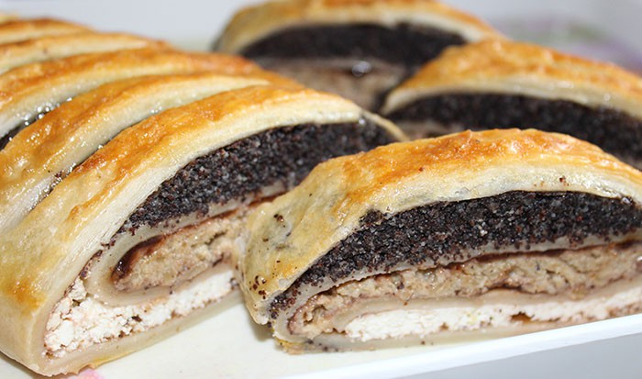

Kokosová naplň

Charakteristika: náplň má rovnomernú bielu farbu a hrubšiu, zrnitú a polotuhú konzistenciu. Chuť je príjemná, charakteristická po hlavnej surovine – kokose, doplnená rumovou príchuťou.

Suroviny
  - cukor;
  - strúhaný kokos;
  - škrobový sirup;
  - sušené mlieko;
  - voda;
  - rumová aróma.

Surovinové zloženie na 1 kg náplne: krupicový cukor 0,370 kg, strúhaný kokos 0,180 kg, škrobový sirup 0,060 kg, sušené mlieko 0,180 kg, voda 0,280 kg, rumová aróma 0,010 kg,
Výrobný postup: preosiate sušené mlieko sa rozmieša v studenej vode. Do vytvorenej suspenzie sa pridá cukor a škrobový sirup a zmes sa uvedie do varu. Do vriacej zmesi sa nasype postrúhaný kokos a zmes sa za stáleho miešania dobre prevarí. Vychladnutá náplň sa ochutí rumovým výťažkom. Hmotu zjemníme na trecom stroji alebo v mixéri.
Pri príprave náplne sa musí venovať pozornosť kvalite kokosu. Pri jeho nesprávnom alebo dlhodobom skladovaní v kokose horkne tuk, ktorý vyvoláva mydlovú príchuť pripravenej náplne. Pri zjemňovaní kokosovej náplne musíme postupovať opatrne, aby sa z kokosu neuvoľnil tuk. Znížila by sa kvalita a trvanlivosť náplne.

Menej trvanlivé náplne
Patria sem :
- základný žĺtkový krém
- žĺtkový krém maslový
- maslový krém základný
- maslový fondánový krém
- ľahký krém
- bielkový krém
- bielkový krém ovocný
Bielkový krém: je ľahká náplň bielej farby, výrazne sladkej chuti a vône.
Suroviny: kryštálový cukor, vaječné bielka, voda, vanilkový cukor.
Čerstvé vaječné bielka sa za postupného pridávania 1/3 kryštálového cukru ušľahajú na tuhý sneh. Zo zvyšného cukru a vody sa uvarí cukrový rozvar. Rozvar sa za stáleho šľahania pomaly nalieva do ušľahaného bielkového snehu. Pridá sa vanilkový cukor a krém sa došľahá. Krém sa môže prichutiť, alebo prifarbiť potravinárskym farbivom.

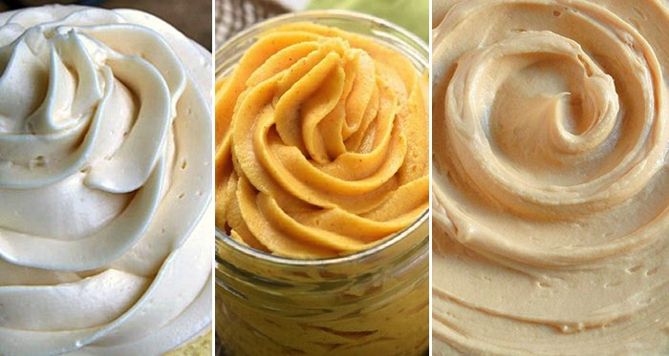
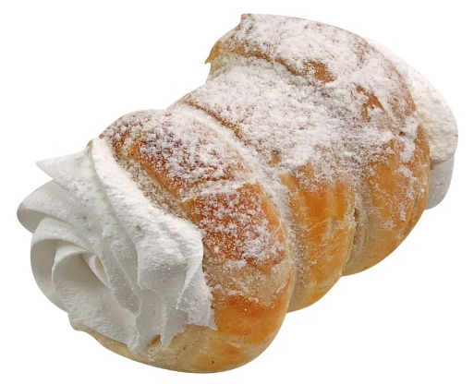
Ľahký krém : vyrába sa v dvoch chutiach, kávovej a čokoládovej. Ľahko sa rozotiera.
Suroviny: kryštálový cukor, maslo, vajcia, žĺtka, káva, stužený pokrmový tuk,
Cukor s vajcami a žĺtkami sa vyšľahá. Do vyšľahanej hmoty sa postupne pridáva mierne zohriate maslo a SPT. Do vyšľahaného krému sa pridá chuťová prísada (káva, CKP...).

Základný žĺtkový krém – príprava

Základný žĺtkový krém je polotovar, ktorý sa používa na prípravu ďalších krémov, maslových aj tukových. Krém je žltej farby a príjemnej chuti. Priamo ako krém na plnenie sa používa len málokedy. Pripravuje sa z cukru, mlieka, žĺtkov, krémového prášku a vanilkového cukru. Vyrábať sa môže z čerstvého a aj sušeného mlieka. V prevádzkach sa používa sušené mlieko, ktoré sa lepšie skladuje.

Suroviny na 1 kg krému :
voda 0,690 kg
krupicový cukor 0,170 kg
vanilkový cukor 0,020 kg
sušené mlieko 0,060 kg
krémový prášok 0,100 kg
čerstvé žĺtka 0,050 kg

Výrobný postup :
Pri výrobe menšieho množstva krému sa všetky suroviny zmiešajú a za stáleho miešania sa uvaria na hustú kašu. Kašu treba dôkladne prevariť, aby nemala škrobovú chuť. Uvarený krém sa nechá vychladnúť. Musí sa občas premiešať aby neobschol. Príliš hustý krém sa pred ďalším spracovaním prepasíruje.

